ОБЩЕСТВО С ОГРАНИЧЕННОЙ ОТВЕТСТВЕННОСТЬЮ
«АГРО-ТЕХНИКА ЮГ»
Продажа сельхозтехники и запасных частей. Сервисное обслуживание.

ИНН/КПП 6168106488/616801001
ОГРН 1196196013254
344049, Россия, г. Ростов-на-Дону, ул. Обзорная, дом 12А
Телефон: +7 918 530 80 40, +7 918 528 55 44
Е-mail: Agrotehnika-ug@yandex.ru

Цена с доставкой

жк-82 2 036 803 руб.
Жатка предназначена для отделения початков кукурузы, сбора и дальнейшего измельчения стебля.
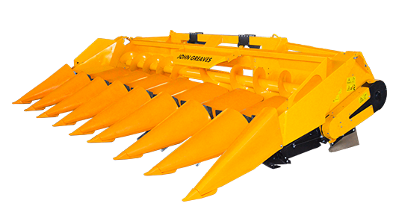
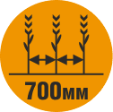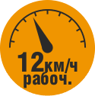
Жатка предназначена для отделения початков кукурузы, сбора и дальнейшего измельчения

ОПИСАНИЕ
- Прочная рама жесткой конструкции
- Индивидуальные предохранительные муфты каждого контура
- Универсальная рамка навески для любой модели комбайна
- Каждый режущий блок оснащен протягивающими валами 1 и двумя ножами “бабочкой” 2 для лучшего измельчения стебля
- Устройство для прижима стерни к земле 3

ПРЕИМУЩЕСТВА ЖАТКИ
- Жесткая конструкция рамы упрощает эксплуатацию и обслуживание
- Шнек увеличенного диаметра с высокой производительностью - обеспечивает равномерную, бесперебойную и бережную подачу массы.
- Цепной привод жатки - снижает вес жатки и делает ее простой в эксплуатации
- Редуктора изготовлены из алюминия 4 - что значительно снижает массу жатки и затраты на ГСМ
- Предохранительные муфты на каждом редукторе - позволяют защитить режущий блок индивидуально
- Предохранительные муфты ротора (измельчителя) - защищают ротор от повреждений
- Самозатачивающиеся ножи с твердосплавным покрытием 2 - для долгого срока службы режущего блока и качественного среза.
- Регулировка угла бруса жатки - возможность корректировки угла атаки и высоты среза
- Устройство для прижима стерни - надежная защита шин комбайна 3
- Пластиковые делители - легкость в обслуживании, хорошие амортизационные качества, а так же износостойкость
- Жатка адаптируется на любой комбайн импортного и отечественного производства
- Высота среза от 8 см*( при условии идеально подготовленной почвы), что сокращает количество операций послеуборочной обработки. 3

